**Direction**

• Aim:分析1990到2019癌症的影响，如人口比例，疾病负担率以及年龄标准化等

• Data input:05 share-of-population-with-cancer.csv

08 disease-burden-rates-by-cancer-types.csv

09 cancer-deaths-rate-and-age-standardized-rate-index

• Analysis:

1.近些年来癌症所占人口比例不断增加，按国家来划分，其中美国、加拿大、格陵兰、新西兰等国家的人口比例较高，而北美洲，高收入国家、高人类发展指数等组织也较为靠前，收入较高的国家和国家的人民可能会投入更多的钱去发现治疗癌症。而低收入的国家可能缺乏相应的手段

2.热图显示，以近三十年间占人口比例总和最多的三十个国家为代表，可以看出随着时间的推移，癌症人口比例总体呈上升趋势，可能是人们医术发展使得癌症发现和患癌后存活的能力增加。

3.4、这是不同癌症1990~2019年间对所有国家的平均疾病负担率的堆积和绘制不同癌症1990~2019年间对所有国家的总疾病负担率的饼图，可以看到气管、支气管和肺癌、乳腺癌、胃癌、结直肠癌、肝癌等癌症是对人们造成疾病负担最重的几个癌症，而随着时间推移，癌症所造成的疾病负担呈现了下降趋势，但是不同种类的癌症所占的疾病负担的比例基本保持不变。

5.各个国家的年龄标准化率和平均癌症死亡率和死亡总数，可以看到虽然死亡的总数逐年上升，但是年龄标准化的死亡率总体为下降趋势，反映出更健康的人口、更有效的医疗保健体系、较低的疾病负担或其他有益健康的因素。

6.按照总死亡率从大到小排列，取前二十，可以看到前二十死亡最多的国家地区或组织中，印度、东南亚以及低中等收入经济体的年龄标准化死亡率偏低，可以进一步去探索。

• Visualization:

.\project\figure\

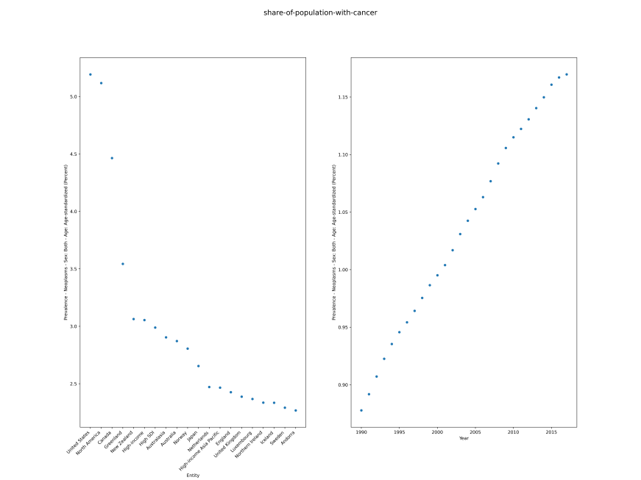

f1 average of share-of-population-with-cancer

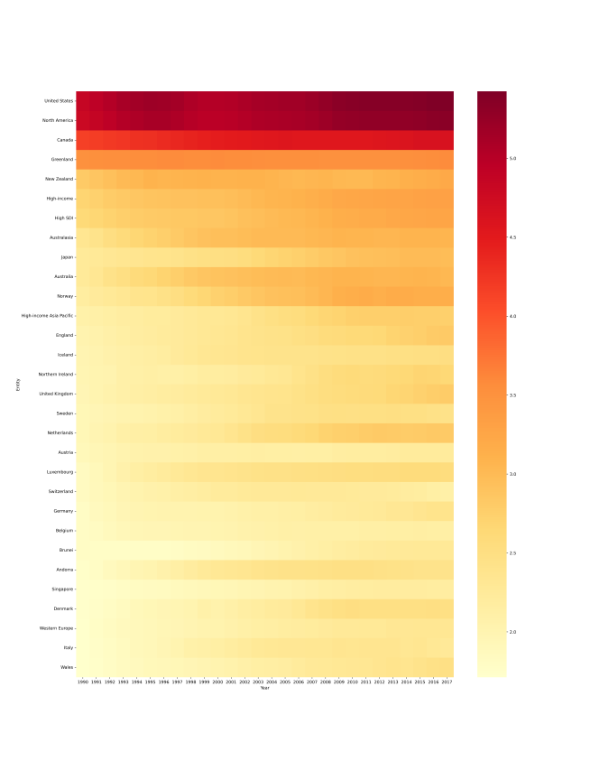

f2 heatmap_top 30 of share-of-population-with-cancer

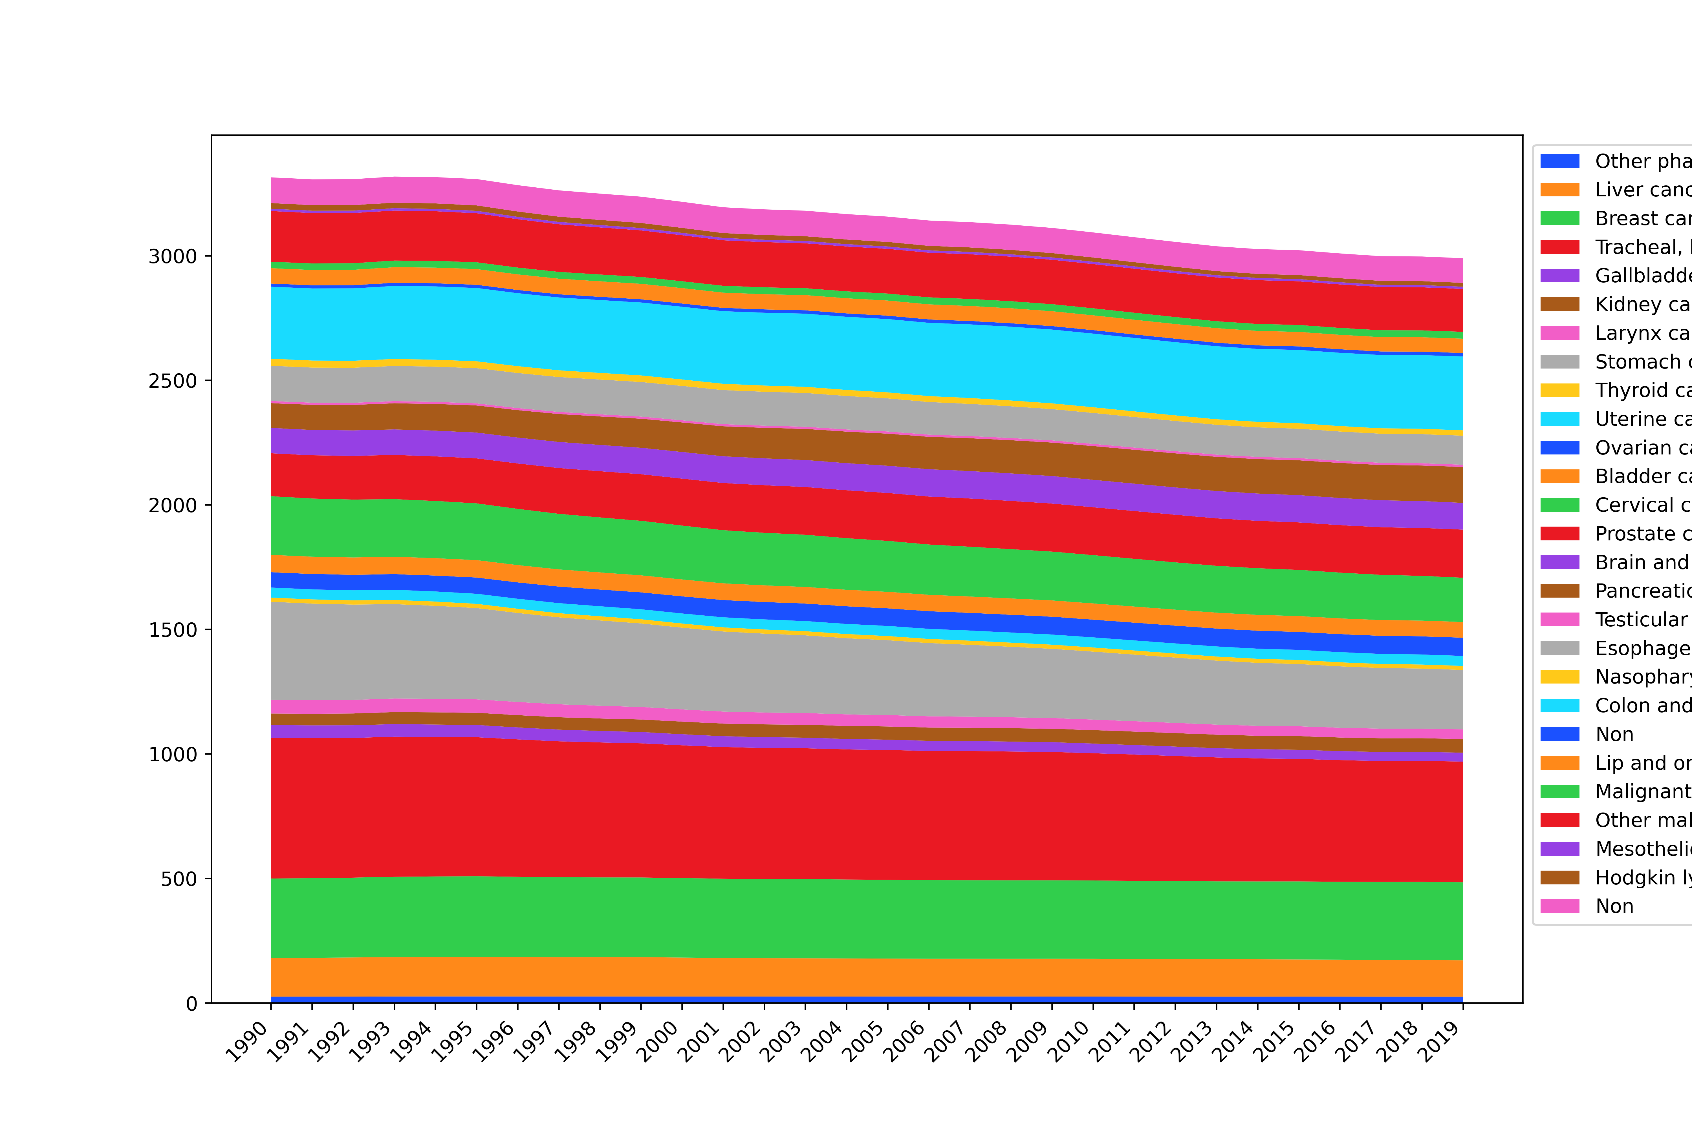

f3 stackplot of disease-burden-rates-by-cancer-types

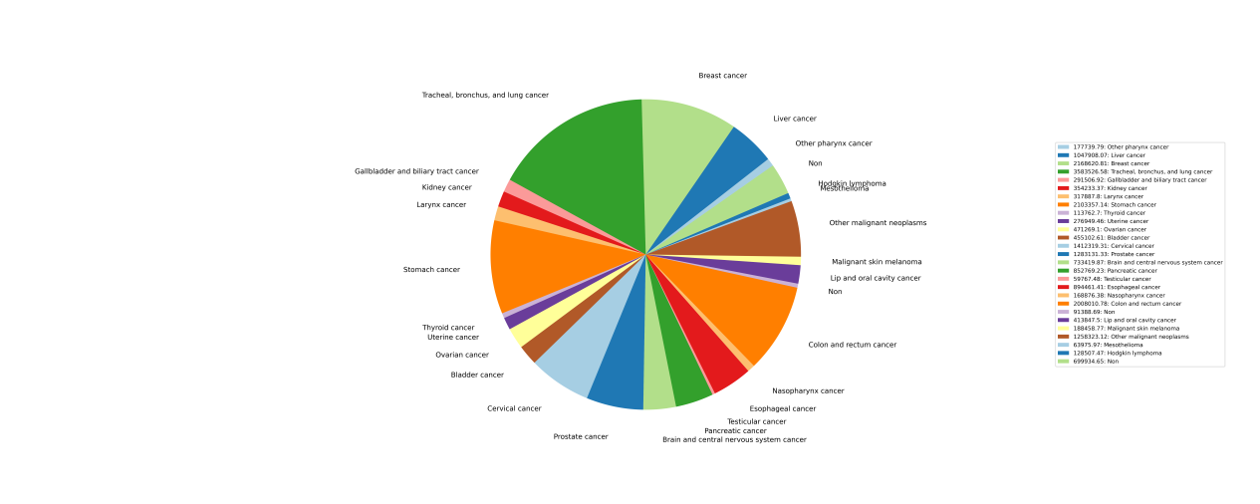

f4 total of disease-burden-rates-by-cancer-types

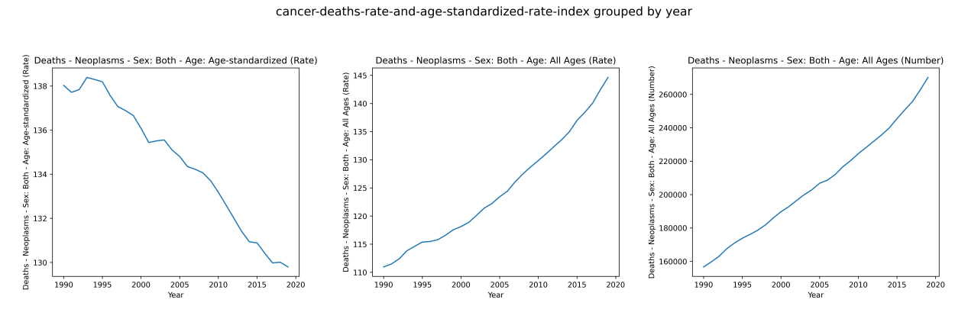

f5 cancer-deaths-rate-and-age-standardized-rate-index grouped by year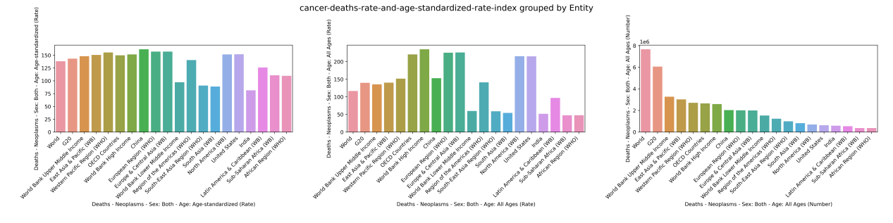

f6 cancer-deaths-rate-and-age-standardized-rate-index grouped by Entity